SMĚSI – PRACOVNÍ LIST

1. Mezi směsi NEPATŘÍ – podtrhni:
   * moč
   * krev
   * vzduch
   * destilovaná voda
   * kalná voda
2. K roztokům PATŘÍ – podtrhni:
   * vzduch u táboráku
   * čerstvě natočené pivo
   * zálivka na salát z oleje a vody
   * slaná voda
3. Jak se nazývá směs, která vzniká při:
   * rozptylování voňavky ve vzduchu: ………
   * klepání koberců: ………
   * úniku ropy do moře: …..…..
   * vytváření oblaků: ………
   * hoření paliv: ………
   * přípravě šlehačky v tlakové láhvi: ………
4. Co používáte doma k oddělení:
   * pevné látky z kapalné směsi: ………
5. Při luxování se odděluje prach od vzduchu – podtrhni:
   * destilací
   * filtrací
   * usazováním
   * odstřeďováním
6. Jod znečištěný netěkavými látkami můžeme přečistit – podtrhni:
   * krystalizací
   * sublimací
7. Kterou metodou oddělíš:
   * benzín a vodu: ……………………….
   * olej a vodu: ……………………….
   * křídu a vodu: ……………………….
   * líh a vodu: ……………………….
   * sůl a vodu: ……………………….
8. Jak bys oddělil složky směsi, která obsahuje kuchyňskou sůl, ethanol a vodu?
9. Uveď příklady využití filtrace v domácnosti.
10. Nakresli a popiš filtrační aparaturu:

SMĚSI - pracovní list

**Pozorně si přečtěte následující řádky a odpovězte na otázky pod ním:**

Chemická směs je soustava tvořená dvěma nebo více látkami (složkami), které si zachovávají původní vlastnosti, chemicky se nemění a lze je od sebe oddělit fyzikálními postupy.

Prohlédněte si tři různé směsi na obrázku: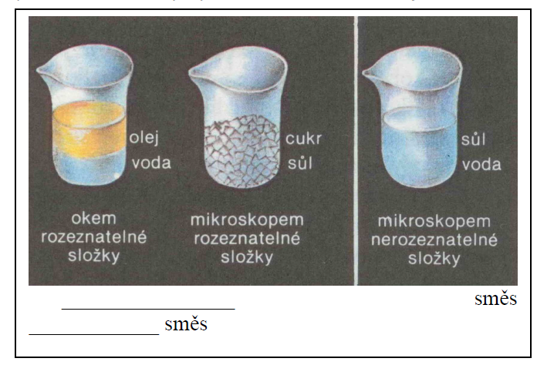

Vznikne rozpuštěním soli ve vodě skutečně směs, a nikoli sloučenina? Kdybychom vodu zcela odpařili, zjistíme, že na dně nádoby zbude vrstva soli, jejíž chemické vlastnosti budou naprosto stejné, jako měla sůl, kterou jsme ve vodě rozpustili.

Z nákresů na obrázku vyplývá důležitá skutečnost:

složky některých směsí můžeme rozeznat pouhým okem (voda a olej) nebo mikroskopem (sůl a cukr), složky jiných směsí nerozeznáme mikroskopem ani při největším zvětšení (sůl a voda).